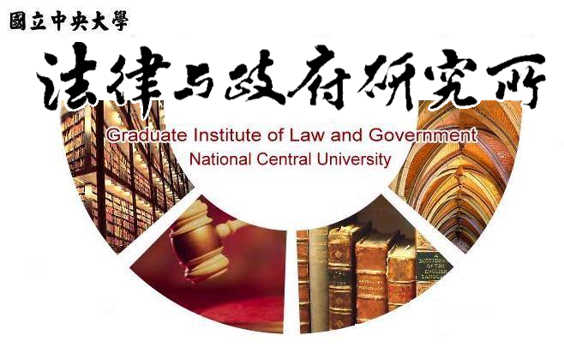

主旨
為辦理本所江欣佑同學學位考試事宜

說明
1.研 究 生：江欣佑
2.指導教授：許雲翔教授
3.論文題目：行政法人制度之合適性- 以國家資通安全研究院行政法人改制為例
4.口試委員：許雲翔教授、鍾國允教授、李天申副教授
5.時 間：112年12月29日(星期五)上午09:30
6.地 點：客家大樓5樓513室

法律與政府研究所
112年12月25日

